Отчет по лабораторной работе №1

по курсу «Разработка интернет-приложений»

«Когнитивные карты»

|  |  |  |
| --- | --- | --- |
| Выполнил: |  | Преподаватель: |
| Нестругина Е.А., ИУ5-52 |  | Гапанюк Ю.Е. |
| ___________________ |  | _____________________ |
|  |  |  |

2016 г.

1. Задание лабораторной работы.

Необходимо составить MindMap и концептуальную карту по теме проекта вашего домашнего задания №2.

1. MindMap используется для описания организационных структур или простых вариантов сущностей предметной области. Для выполнения этой части задания можно использовать пакет XMind или сервис MindMup.

2. Концептуальные карты используются для описания сложных вариантов сущностей предметной области с учетом связей между ними. Для выполнения этой части задания можно использовать пакет CmapTools.

1. Вариант задания.

|  |  |  |
| --- | --- | --- |
| Субъект | Отношение | Объект |
| Пользователь | Транзакция | Банк |

1. MindMap

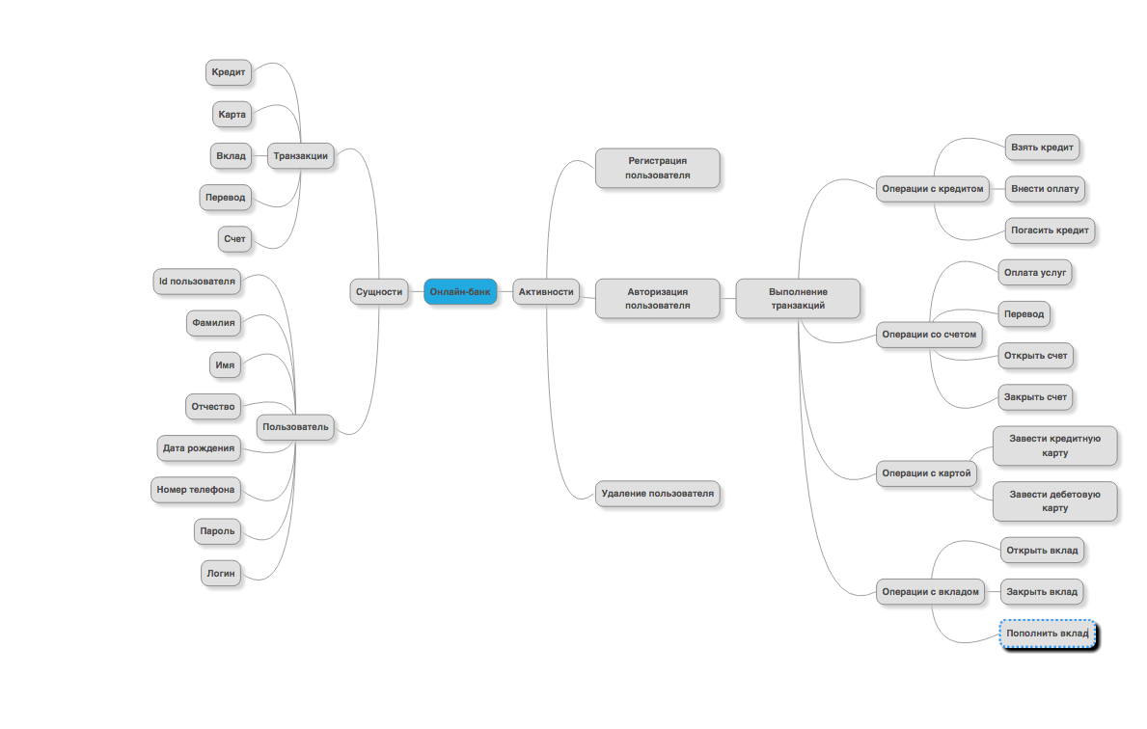

1. Концептуальная карта.

